Ұзақ мерзімді жоспар бөлімі |  |  |  | Мектеп: Кеңөткел негізгі мектебі  Мұғалімнің аты-жөні :Мұхамеджанова Күли Мажитқызы  Қатысқандар:8  Қатыспағандар саны:

Күні:20.11.17

Сынып: 2

Сабақ
Сабақ тақырыбы |  |  | Хабарлы сөйлем
Оқу мақсаттары |  |  | 2.3.7.1. Сөйлем түрлерін айтылу мақсатына сәйкес тыныс белгілерін қою.  2.4.2.6. Сөйлемдегі бір бірімен байланысып тұрған сөздерді табу.
Сабақ мақсаттары |  |  | Хабарлы сөйлем туралы түсінік алады хабарлы сөйлем жайындағы білімдерін, байқағыштық қабілеттерін каллиграфиясын жетілдіреді
Бағалау критерийлері |  |  | Мәтінді оқи алады.  Мәтін бойынша сұрақ құрастыра алады  Тірек сөздерді пайдаланып, сөйлем құрастыра алады. Тірек сөздер мен суреттерді пайдалана отырып, сөйлем, постер құрастырады.
Сөздік қор |  |  | Үзіліс, тәртіп, ереже, демалыс.
Құндылықтарды дарыту |  |  | Еңбек және шығармашылық.
Пәнаралық байланыстар |  |  | Әдебиет пәнімен байланыс
Алдыңғы меңгерілген білім |  |  | Мектеп, сыныптастарым мен ұстаздарым.
Сабақ барысы
Сабақтың жоспарланған кезеңдері | Сабақта жоспарланған іс-әрекет |  |  |  |  |  | Ресурстар
Қызығушылықты ұйымдастыру  5 минут | Психологиялық дайындық  .  Сабақты оқимыз, көңілге тоқимыз,  Қазақ тілін үйреніп қазақша сөйлейміз.  Сөздер үйренеміз, мәнін түсінеміз,  Келешекте әлі біз, биікке жетеміз...  Тыныс белгілері бойынша топқа бөлу. ? ! |  |  |  |  |  | Минусовка  Түрлі-түсті қағаздар
Сабақ басы  5 мин  10 мин  5 минут  2 минут  10 минут | Топтық жұмыс.  Бағалау критерийі: сөздерді қолданды;  уақытты дұрыс қолданды.  -Балалар, қалай ойлайсыңдар, бүгінгі сабақта не туралы әңгіме өрбітеміз?  Сабақтың тақырыбы мен мақсатын хабарлау.  (Ө,Т,Ұ)Мәтінмен жұмыс.  А) мәтінді оқу,  В)мәтін бойынша сұрақтар құрастыру.  Сергіту сәті.  (МК,Ұ,Қ) Суретпен жұмыс  Сурет мазмұны мен мәтін мазмұнын салыстыру.  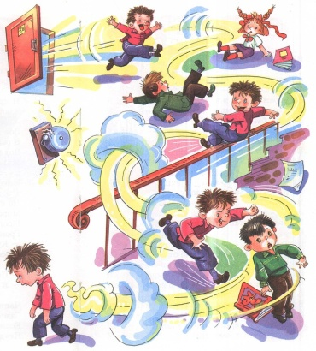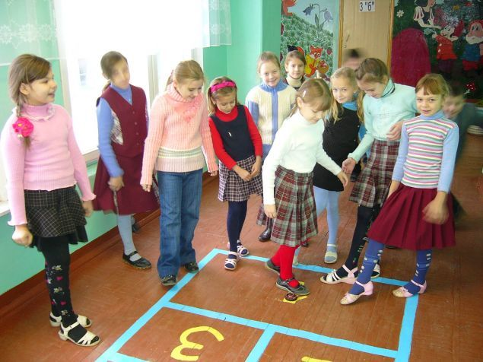  (Ұ,Қ)Оқулықпен жұмыс/ 88–бет  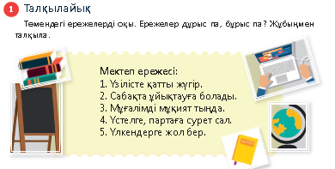  Қалыптастырушы бағалау тапсырмалары. |  |  |  |  |  | Бағалау критерийі  Үлестірмелі материал  Үлестірмелі материал  Үлестірмелі материал маркерлер
Сабақтың соңы  3 мин | (МК) Кері байланыс.  Жұмысты орындауда не қиын, не жеңіл болды? Неліктен?  + Мен ................ үйрендім.  -Маған .............. қиын.  Көңілді күн сәулесі.  Өз-өзін бағалау  Оқушылар өз жетістіктерін түстерге бөлінген күн шуақтары арқылы бағалайды. |  |  |  |  |  | Күннің көзі
Дифференциация – оқушыларға көбірек қолдау көрсетуді қалай жоспарлайсыз? Қабілеті жоғары оқушыларға қандай тапсырмалар қоюды жоспарлап отырсыз? |  | Бағалау – оқушылардың материалды меңгеру деңгейін тексеру жоспарыңыз? |  |  |  | Денсаулық және қауіпсіздік техникасының сақталуы
Қабылдау деңгейі жоғары оқушылар үшін тапсырманы күрделендіру:  Қабілеті жоғары оқушылар ережелерді, сұрақтарды өз бетінше құра алады. |  |  |  |  |  | Сергіту сәттерінде, белсенді жұмыс түрлерін өткізуде қауіпсіздік техникасын сақтау
Сабақ бойынша рефлексия  Сабақ мақсаттары/оқу мақсаттары дұрыс қойылған ба? Оқушылардың барлығы ОМ қол жеткізді ме?  Жеткізбесе, неліктен?  Сабақта дифференциация дұрыс жүргізілді ме?  Сабақтың уақыттық кезеңдері сақталды ма?  Сабақ жоспарынан қандай ауытқулар болды, неліктен? |  |  |  |  | Бұл бөлімді сабақ туралы өз пікіріңізді білдіру үшін пайдаланыңыз. Өз сабағыңыз туралы сол жақ бағанда берілген сұрақтарға жауап беріңіз.
Жалпы баға

Сабақтың жақсы өткен екі аспектісі (оқыту туралы да, оқу туралы да ойланыңыз)?
1:

2:

Сабақты жақсарту үшін қандай өзгеріс енгізуге болады (оқыту туралы да, оқу туралы да ойланыңыз)?
1:

2:

Сабақ барысында сынып туралы немесе жекелеген оқушылар туралы нені білдім, келесі сабақтарда неге көңіл бөлу қажет?

